Preparo e Diluição de Soluções

Uma solução é uma mistura homogênea de duas ou mais substâncias. As soluções podem ser de gases, líquidos e sólidos. Cada uma das substâncias em uma solução é chamada de componente da solução. A substância presente em maior quantidade é normalmente chamada de solvente, enquanto o componente que existir em
menor quantidade é chamado de soluto.
O comportamento das soluções depende não só da natureza dos solutos, mas também de suas concentrações. A concentração em quantidade de matéria de uma solução (C) é utilizada para designar uma certa quantidade de matéria do soluto dissolvida em certa quantidade de matéria de solvente.

Concentração em quantidade de matéria =

Por exemplo, uma solução de concentração em quantidade de matéria igual a 1,0 mol L⁻¹ contém 1,0 mol de soluto em cada litro de solução.
Para o preparo de soluções a vidraria utilizada é o balão volumétrico. Este possui um traço de aferição situado no gargalo, que determina o limite da capacidade do mesmo. Quando o solvente atingir o traço de aferição, observa-se a formação de um menisco.
O preparo de soluções deve seguir a seguinte ordem:
1) Pesar ou medir o soluto;
2) Dissolver o soluto, em um béquer, usando pequena quantidade do solvente;
3) Transferir quantitativamente para um balão volumétrico;
4) Completar o volume com o solvente;
5) Homogeneizar a solução;
6) Padronizar a solução preparada, quando necessário.
7) Guardar as soluções em recipientes adequados e rotulados.

As soluções podem apresentar caráter ácido, neutro ou básico. Um modo simples de saber ou comprovar estas propriedades químicas é através de soluções de indicadores ou papel indicador universal de pH. Existem vários indicadores ácido-base, porém trabalharemos apenas com o papel de tornassol, o papel indicador universal e solução de fenolftaleína. O papel de tornassol azul fica vermelho em meio ácido e o papel de tornassol vermelho fica azul em meio básico. A solução de fenolftaleína permanece incolor em meio ácido e fica rosa em solução básica.
As soluções utilizadas em laboratório são em geral compradas ou preparadas de forma concentrada, e são denominadas soluções estoque. O ácido clorídrico, por exemplo, é comprado como uma solução 12 mol L⁻¹ (HCl concentrado). As soluções de concentrações mais baixas podem ser obtidas pela adição de água, processo denominado diluição. É importante ressaltar que quando o solvente é adicionado à solução, a quantidade de matéria do soluto permanece inalterada.

Objetivos: Preparar soluções aquosas de NaOH e HCl, realizar uma diluição e determinar qualitativamente o pH destas soluções.

Materiais e Reagentes:
Balança, 2 béqueres de 100 mL, bastão de vidro, vidro de relógio, espátula, 2 balões volumétricos de 50 mL e 1 balão volumétrico de 100 mL, vidro de relógio, proveta de 10 mL, espátula de porcelana, bateria contendo tubos de ensaio, pipeta graduada, pipeta volumétrica de 10 mL, papel indicador de pH (0-14), papel de tornassol azul, papel de tomassol vermelho, hidróxido de sódio, ácido clorídrico concentrado, fenolftaleína (solução alcoólica 1%p/v), 2 frascos de plástico, rótulos.

Procedimento:

1- Preparação de 100 mL de solução de NaOH a 0,1 mol L⁻¹:
a) Calcule a massa de NaOH necessária para preparação da solução.
b) Pese o NaOH vidro de relógio.
c) Coloque-o em um béquer de 100 mL, contendo cerca de 20 mL de água destilada e dissolva-o com o auxílio de um bastão de vidro.
d) Transfira esta solução para um balão volumétrico de 100 mL "quantitativamente".
e) Mantenha a temperatura igual a ambiente, por resfriamento e agitação constantes, complete o volume do balão com água destilada até o traço de aferição.
f) Agite o balão para homogeneizar a solução.
g) Guarde a solução preparada no frasco de plástico devidamente rotulado, contendo o nome do grupo, data e tipo de solução preparada, para uso na próxima aula.

2- Preparação de 50 mL de solução de HCl a 0,1 mol L⁻¹:
a) Calcule o volume de HCl necessário para preparação da solução.
b) Com o auxílio de uma pipeta graduada de volume apropriado e uma pêra de borracha, meça o volume calculado e transfira-o para um balão volumétrico de 50 mL já contendo cerca de 1/5 do volume final da solução, de água destilada.
c) A seguir, complete o volume do balão até a marca de aferição, com água destilada.
d) Agite o balão para homogeneizar a solução.
e) Guarde a solução preparada no frasco de plástico devidamente rotulado, contendo o nome do grupo, data e tipo de solução preparada, para uso posterior.

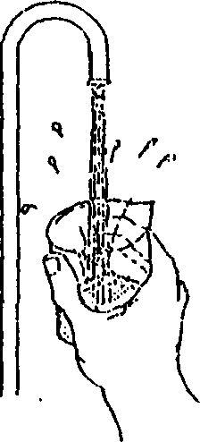 | 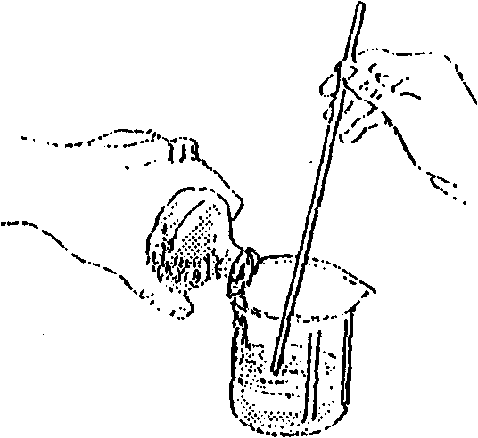
Nunca ponha água sobre o ácido. | Verta o ácido sobre a água lentamente e sob agitação constante.

3- Diluição de solução
a) Meça, com o auxilio de uma pipeta volumétrica,10 mL de uma solução de HCl 0,1mol L⁻¹
b) Transfira este volume para um balão volumétrico de 50 mL.
c) Complete com água até o traço de aferição.
d) Agite o balão para homogeneizar a solução.
e) Calcule a concentração da solução preparada.
f) Proceda aos testes de pH utilizando esta solução.
4- Determinação qualitativa do pH:

a) Em um tubo de ensaio, adicione cerca de 5 mL da solução de NaOH preparada.
b) Mergulhe a ponta de um papel de tornassol vermelho nessa solução. Faça também o teste com papel de tornassol azul. Anote seu resultado.
c) Meça o pH da solução usando papel indicador.
d) Adicione, ao tubo de ensaio, algumas gotas de fenolftaleína. Verifique se houve mudança de cor.
e) Repita os procedimentos a, b, c e d, para a solução preparada de HCl e também para a solução diluída de HCl. Anote seu resultado.
f) Calcule o pH das soluções de NaOH e HCl preparadas e verifique se estes resultados estão de acordo com os obtidos experimentalmente.

Dados para a realização dos cálculos:

pH = - log [H⁺]; pOH= - log [OH–];
Na temperatura ambiente, pH + pOH = 14.

Questões:

1) O que se entende por "concentração de uma solução"?
2) O que é uma substância higroscópica?
3) Por que não se deve completar o volume de solução, em um balão volumétrico, antes da solução ser resfriada?
4) Quais devem ser as massas de hidróxido de potássio, a serem pesadas, para preparar as seguintes soluções: a) 250 mL de solução 0,1 mol.L^{–1} e b) 2 litros de solução 0,25 mol.L^{–1}.
5) Calcule o volume de uma solução de ácido sulfúrico 6 mol.L^{–1} necessário para preparar 500 mL de concentração 0,5 mol.L^{–1}.
6) Que volume de ácido nítrico concentrado deve ser utilizado para preparar 250 mL de uma solução 0,1 mol.L^{–1}. Dados: HNO₃ conc. = 65% p/p; d = 1,5 g/mL.
7) Quais os cuidados que devem ser tomados ao pipetar HCl concentrado?
8) Por que saem vapores do frasco de ácido clorídrico concentrado quando este é aberto?
9) Por que não é conveniente pesar o HCl conc.?

Referências Bibliográficas:

1- T. L. Brown, H. E. J. Lemay, B. E. Bursten, Química – A Ciência Central, 9ª edição, Pearson Prentice Hall, São Paulo, 2005.
2- J. Basset, R. C. Denney, G. H. Jefíery, J. Mendham, VOGEL - Análise Inorgânica Quantitativa, Ed. Guanabara Dois, Rio de Janeiro, 1981.
3- D. F. Trindade, et al; Química Básica Experimental, Editora Ícone, São Paulo, 1998.

